姓名：张涵之 学号：191220154 邮箱：[1683762615@qq.com](mailto:1683762615@qq.com)

1. 在Linux环境下调用sysconf函数，得知运行机器的CPU核数为1



1. 尝试不同n值运行，打印运行结果和时间开销，如下：

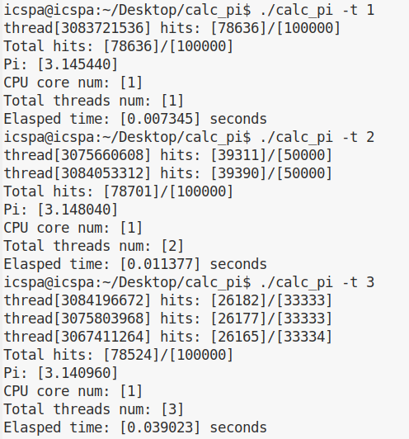

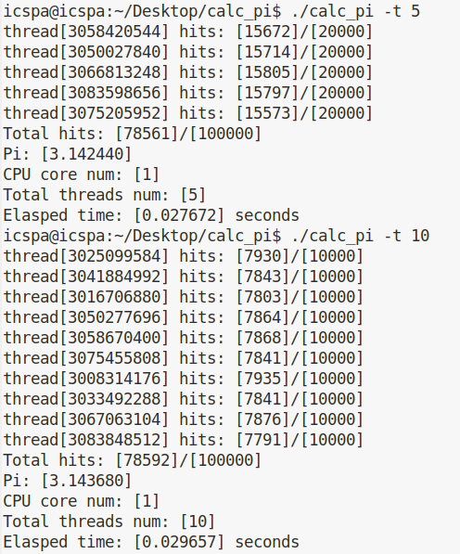

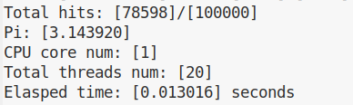

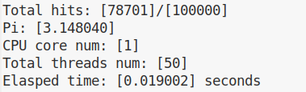

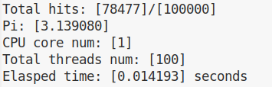

1. 此外直接在虚拟机输入指令也可以再次验证CPU核数为1



分析可知在采样数恒定的条件下，线程的数量并不会影响结果的精确度。计算Pi值每次都是随机的，其准确性仅取决于总样本数，样本越大越准确。

取了大量的n进行观察，发现运行时间并没有很大的区别。如果连续运行很多次，每次采用不同的n值，则时间相差不大，反而是间隔较长的情况下，即使用同一个n也会得到不同的运行时间，推测是10万的样本数过小，线程数量造成的差异不明显，但也许虚拟机和真机中其他后台程序的运行对CPU速度有干扰，不同时间差别更明显。

分析可知对于N核服务器来说，如果线程的实际计算时间为x，等待时间为y，则工作线程数设置为N\*(x+y)/x能让CPU的效率最大化。然而此处并不知道x和y的配比。